Результаты расчета

Выполнил:
Проверил:
Утвердил:

Жёсткости
Единицы измерения:
- Линейные размеры: м
- Размеры сечений: мм
- Силы: Т
Толщина пластин представлена в единицах измерения линейных размеров.
Жёсткости
Тип | Жесткость | Изображение
1 | Жесткость стержневых элементов - профиль металлопроката  Каталог: СТО АСЧМ 20-93  Семейство: Двутавр колонный (К) по СТО АСЧМ 20-93  Профиль: 20К1  Модуль упругости E = 21000000,77 Т/м2  Коэффициент Пуассона n = 0,3  Объемный вес r = 7,85 Т/м3  Коэффициент температурного расширения a = 1,2e-005  Продольная жесткость EF = 110649 Т  Изгибная жесткость (ось Y) EIy = 807,66 Т*м2  Изгибная жесткость (ось Z) EIz = 281,69 Т*м2  Сдвиговая жесткость (ось Y) GFy = 22626,14 Т  Сдвиговая жесткость (ось Z) GFz = 9471,61 Т  Крутильная жесткость GIkp = 1,43 Т*м2  Ядровое расстояние вдоль положительного направления оси Y(U) au+ = 2,56 см  Ядровое расстояние вдоль отрицательного направления оси Y(U) au- = 2,56 см  Ядровое расстояние вдоль положительного направления оси Z(V) av+ = 7,45 см  Ядровое расстояние вдоль отрицательного направления оси Z(V) av- = 7,45 см | 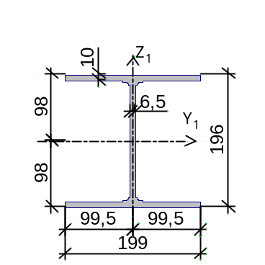
2 | Жесткость стержневых элементов - профиль металлопроката  Каталог: СТО АСЧМ 20-93  Семейство: Двутавр колонный (К) по СТО АСЧМ 20-93  Профиль: 35К1  Модуль упругости E = 21000000,77 Т/м2  Коэффициент Пуассона n = 0,3  Объемный вес r = 7,85 Т/м3  Коэффициент температурного расширения a = 1,2e-005  Продольная жесткость EF = 291963 Т  Изгибная жесткость (ось Y) EIy = 6562,29 Т*м2  Изгибная жесткость (ось Z) EIz = 2213,76 Т*м2  Сдвиговая жесткость (ось Y) GFy = 57909,61 Т  Сдвиговая жесткость (ось Z) GFz = 25568,61 Т  Крутильная жесткость GIkp = 8,44 Т*м2  Ядровое расстояние вдоль положительного направления оси Y(U) au+ = 4,36 см  Ядровое расстояние вдоль отрицательного направления оси Y(U) au- = 4,36 см  Ядровое расстояние вдоль положительного направления оси Z(V) av+ = 13,14 см  Ядровое расстояние вдоль отрицательного направления оси Z(V) av- = 13,14 см | 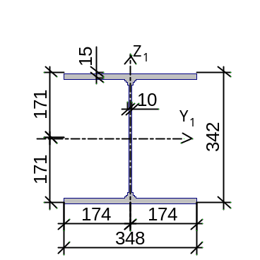
3 | Жесткость стержневых элементов - профиль металлопроката  Каталог: СТО АСЧМ 20-93  Семейство: Двутавр широкополочный по СТО АСЧМ 20-93  Профиль: 20Ш1  Модуль упругости E = 21000000,77 Т/м2  Коэффициент Пуассона n = 0,3  Объемный вес r = 7,85 Т/м3  Коэффициент температурного расширения a = 1,2e-005  Продольная жесткость EF = 81921 Т  Изгибная жесткость (ось Y) EIy = 564,9 Т*м2  Изгибная жесткость (ось Z) EIz = 106,49 Т*м2  Сдвиговая жесткость (ось Y) GFy = 15169,66 Т  Сдвиговая жесткость (ось Z) GFz = 8659,38 Т  Крутильная жесткость GIkp = 0,89 Т*м2  Ядровое расстояние вдоль положительного направления оси Y(U) au+ = 1,73 см  Ядровое расстояние вдоль отрицательного направления оси Y(U) au- = 1,73 см  Ядровое расстояние вдоль положительного направления оси Z(V) av+ = 7,11 см  Ядровое расстояние вдоль отрицательного направления оси Z(V) av- = 7,11 см | 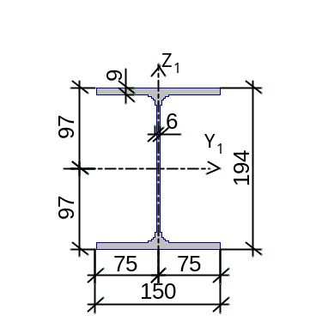
4 | Жесткость стержневых элементов - профиль металлопроката  Каталог: СТО АСЧМ 20-93  Семейство: Двутавр нормальный (Б) по СТО АСЧМ 20-93  Профиль: 25Б1  Модуль упругости E = 21000000,77 Т/м2  Коэффициент Пуассона n = 0,3  Объемный вес r = 7,85 Т/м3  Коэффициент температурного расширения a = 1,2e-005  Продольная жесткость EF = 68628 Т  Изгибная жесткость (ось Y) EIy = 742,77 Т*м2  Изгибная жесткость (ось Z) EIz = 53,51 Т*м2  Сдвиговая жесткость (ось Y) GFy = 11157,5 Т  Сдвиговая жесткость (ось Z) GFz = 9213,13 Т  Крутильная жесткость GIkp = 0,54 Т*м2  Ядровое расстояние вдоль положительного направления оси Y(U) au+ = 1,26 см  Ядровое расстояние вдоль отрицательного направления оси Y(U) au- = 1,26 см  Ядровое расстояние вдоль положительного направления оси Z(V) av+ = 8,73 см  Ядровое расстояние вдоль отрицательного направления оси Z(V) av- = 8,73 см | 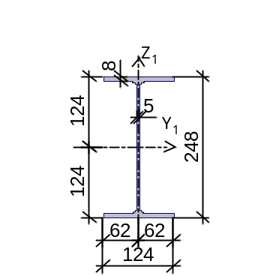
5 | Жесткость стержневых элементов - профиль металлопроката  Каталог: Полный каталог профилей ГОСТ..  Семейство: Стальные гнутые замкнутые сварные квадратные профили по ГОСТ 30245-2003  Профиль: 160x5  Модуль упругости E = 21000000,77 Т/м2  Коэффициент Пуассона n = 0,3  Объемный вес r = 7,85 Т/м3  Коэффициент температурного расширения a = 1,2e-005  Продольная жесткость EF = 63756 Т  Изгибная жесткость (ось Y) EIy = 252,42 Т*м2  Изгибная жесткость (ось Z) EIz = 252,42 Т*м2  Сдвиговая жесткость (ось Y) GFy = 10772,22 Т  Сдвиговая жесткость (ось Z) GFz = 10772,22 Т  Крутильная жесткость GIkp = 150,39 Т*м2  Ядровое расстояние вдоль положительного направления оси Y(U) au+ = 4,95 см  Ядровое расстояние вдоль отрицательного направления оси Y(U) au- = 4,95 см  Ядровое расстояние вдоль положительного направления оси Z(V) av+ = 4,95 см  Ядровое расстояние вдоль отрицательного направления оси Z(V) av- = 4,95 см | 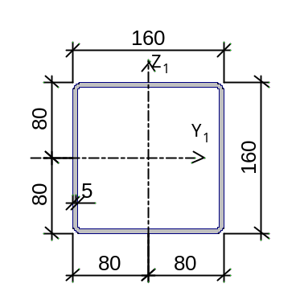
6 | Жесткость стержневых элементов - профиль металлопроката  Каталог: Полный каталог профилей ГОСТ..  Семейство: Стальные гнутые замкнутые сварные квадратные профили по ГОСТ 30245-2003  Профиль: 140x4.5  Модуль упругости E = 21000000,77 Т/м2  Коэффициент Пуассона n = 0,3  Объемный вес r = 7,85 Т/м3  Коэффициент температурного расширения a = 1,2e-005  Продольная жесткость EF = 50127 Т  Изгибная жесткость (ось Y) EIy = 151,64 Т*м2  Изгибная жесткость (ось Z) EIz = 151,64 Т*м2  Сдвиговая жесткость (ось Y) GFy = 8467,86 Т  Сдвиговая жесткость (ось Z) GFz = 8467,86 Т  Крутильная жесткость GIkp = 90,42 Т*м2  Ядровое расстояние вдоль положительного направления оси Y(U) au+ = 4,32 см  Ядровое расстояние вдоль отрицательного направления оси Y(U) au- = 4,32 см  Ядровое расстояние вдоль положительного направления оси Z(V) av+ = 4,32 см  Ядровое расстояние вдоль отрицательного направления оси Z(V) av- = 4,32 см | 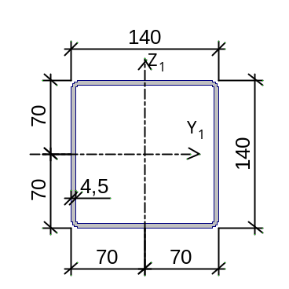
7 | Жесткость стержневых элементов - профиль металлопроката  Каталог: СТО АСЧМ 20-93  Семейство: Двутавр нормальный (Б) по СТО АСЧМ 20-93  Профиль: 35Б1  Модуль упругости E = 21000000,77 Т/м2  Коэффициент Пуассона n = 0,3  Объемный вес r = 7,85 Т/м3  Коэффициент температурного расширения a = 1,2e-005  Продольная жесткость EF = 110628,01 Т  Изгибная жесткость (ось Y) EIy = 2329,95 Т*м2  Изгибная жесткость (ось Z) EIz = 166,19 Т*м2  Сдвиговая жесткость (ось Y) GFy = 17493,37 Т  Сдвиговая жесткость (ось Z) GFz = 15404,22 Т  Крутильная жесткость GIkp = 1,11 Т*м2  Ядровое расстояние вдоль положительного направления оси Y(U) au+ = 1,73 см  Ядровое расстояние вдоль отрицательного направления оси Y(U) au- = 1,73 см  Ядровое расстояние вдоль положительного направления оси Z(V) av+ = 12,17 см  Ядровое расстояние вдоль отрицательного направления оси Z(V) av- = 12,17 см | 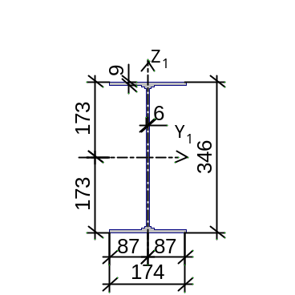

Оглавление
1. Жёсткости

Файл: H:\My folder\University's files\10th term'23\Textbooks, projects\Theoretical foundations of the work of metal and wooden structures\advance steel\study projects\un_pjs\gafarov\scad_model_gafarov.SPR

Отчет сформирован 2023.10.04 20:19:41 (UTC+03:00) программой SCAD++ (64-бит), версия: 21.1.9.9 от 16.04.2021

